16.01.2024 r.

**Agenda:**

* Wprowadzenie do Algorytmu
* Schemat blokowy algorytmu
* Pierwszy algorytm napisany w trzech językach programowania – objaśnienie elementów

Algorytm – ciąg skończonych instrukcji, który prowadzi do rozwiązania konkretnego problemu tj. programu w języku programowania. Większość programistów zaczyna implementować kod już na starcie co jest błędem. Programista zanim zacznie rozwiązywać problem powinien zapoznać się z jego strukturą, która jest zazwyczaj przedstawiona w postaci schematu blokowego. Poniżej przykład schematu blokowego:

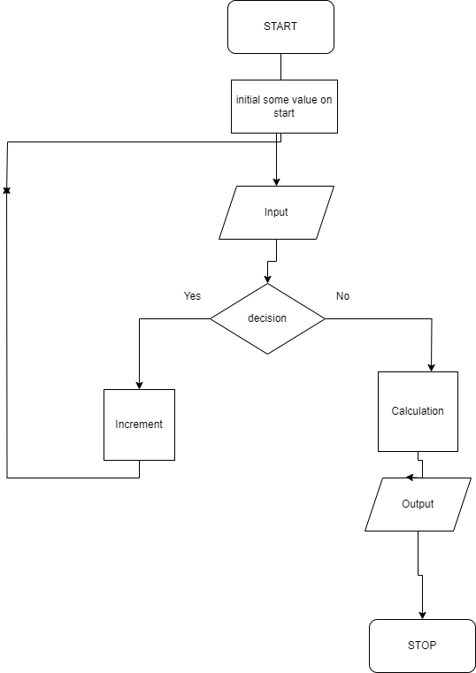

Lista kroków z podanego algorytmu:

* Rozpocznij algorytm
* Podaj dane na wejściu
* Jeżeli jest spełniony warunek w przypadku na Tak : to przechodzimy do inkrementacji liczby i wycofujemy się do wprowadzenia jej ponownie
* Jeżeli NIE oblicza sumę wprowadzonych liczb
* Wyświetla sumę
* Zakończ Algorytm

Przykład w Kodzie za pośrednictwem trzech języków programowania będzie odbywał się za pośrednictwem trzech wybranych środowisk IDE tj. Visual Studio 2022, IntelliJ IDEA i VISUAL STUDIO Code.